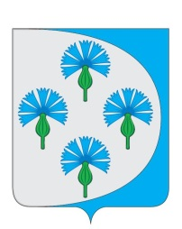
Российская Федерация
Администрация сельского поселения Черновский муниципального района Волжский Самарской области
_________________________________________________________________
Постановление
от «_02_» _октября_ 2020 г. № _105_

О проведении публичных слушаний по вопросу
о внесении изменений в Правила землепользования и застройки
сельского поселения Черновский муниципального района Волжский Самарской области

В соответствии со статьями 31, 33 Градостроительного кодекса Российской Федерации, руководствуясь статьей 28 Федерального закона
от 6 октября 2003 года № 131-ФЗ «Об общих принципах организации местного самоуправления в Российской Федерации», Уставом сельского поселения Черновский муниципального района Волжский Самарской области, Порядком организации и проведения общественных обсуждений или публичных по вопросам градостроительной деятельности на территории сельского поселения Черновский муниципального района Волжский Самарской области, утвержденным решением Собрания представителей сельского поселения Черновский муниципального района Волжский Самарской области от 20.09.2019 № 173 (далее – Порядок), Администрация сельского поселения Черновский муниципального района Волжский Самарской области ПОСТАНОВЛЯЕТ:
- Провести на территории сельского поселения Черновский муниципального района Волжский Самарской области публичные слушания по проекту решения Собрания представителей сельского поселения Черновский муниципального района Волжский Самарской области «О внесении изменений в Правила землепользования и застройки сельского поселения Черновский муниципального района Волжский Самарской области» (далее также – Проект решения).
2. Информационные материалы к Проекту решения включают в себя Проект решения и пояснительную записку к нему.
3. Срок проведения публичных слушаний по Проекту решения о внесении изменений в Правила – с 05.10.2020 по 08.11.2020.
4. Срок проведения публичных слушаний исчисляется со дня официального опубликования Проекта решения до дня официального опубликования заключения о результатах публичных слушаний.
5. Организатором публичных слушаний является Администрация сельского поселения Черновский муниципального района Волжский Самарской области (далее – Администрация).
6. Место проведения экспозиции Проекта решения в сельском поселении Черновский муниципального района Волжский Самарской области: 443538, Самарская область, Волжский район, поселок Черновский, ул. Советская, д.1.
7. Датой открытия экспозиции считается дата официального опубликования проекта изменений в Правила и его размещения на официальном сайте Администрации сельского поселения Черновский муниципального района Волжский Самарской области в информационно-коммуникационной сети «Интернет» в порядке, установленном пунктом 1 части 8 статьи 5.1 Градостроительного кодекса Российской Федерации.
Экспозиция проводится в срок до даты окончания публичных слушаний.
Во исполнение Постановления Губернатора Самарской области от 30.06.2020 № 150 «О мерах по обеспечению санитарно-эпидемиологического благополучия населения в связи с распространением новой коронавирусной инфекции (COVID-19) на территории Самарской области», протокола заседания оперативного штаба по предупреждению завоза и распространения новой коронавирусной инфекции на территории Самарской области от 28 сентября 2020 года № 69, посещение экспозиции Проекта возможно в рабочие дни (с понедельника по пятницу) с 10.00 до 16.00, с учетом мер по обеспечению санитарно-эпидемиологического благополучия населения.
8. Провести собрания участников публичных слушаний с учетом мер по обеспечению санитарно-эпидемиологического благополучия населения:
в поселке Черновский – 12.10.2020 г. в 16:00 по адресу: п. Черновский, ул. Советская, 1.
9. Представление участниками публичных слушаний предложений и замечаний по Проекту решения, а также их учет осуществляется в соответствии с Порядком.
10. Прием замечаний и предложений от жителей поселения и иных заинтересованных лиц по Проекту решения осуществляется по адресу, указанному в пункте 6 настоящего постановления, в рабочие дни с 10 часов до 16 часов.
11. Замечания и предложения могут быть внесены:
1) в письменной или устной форме в ходе проведения собраний участников публичных слушаний;
2) в письменной форме в адрес организатора публичных слушаний;
3) посредством записи в книге (журнале) учета посетителей экспозиции проекта, подлежащего рассмотрению на публичных слушаниях.
12. Прием замечаний и предложений от участников публичных слушаний, жителей поселения и иных заинтересованных лиц по Проекту решения осуществляется в срок с 07.10.2020 по 02.11.2020.
13. Администрации в целях заблаговременного ознакомления жителей поселения и иных заинтересованных лиц с Проектом решения обеспечить:
официальное опубликование настоящего постановления, оповещения о начале публичных слушаний, а также Проекта решения в газете «Черновские вести» 05.10.2020;
распространение оповещения о начале публичных слушаний на информационных стендах, оборудованных около здания организатора публичных слушаний, в местах массового скопления граждан и в иных местах, расположенных на территории, в отношении которой подготовлены соответствующие проекты, и (или) в границах территориальных зон и (или) земельных участков, иными способами, обеспечивающими доступ участников публичных слушаний к указанной информации;
размещение Проекта решения и информационных материалов к нему на официальном сайте Администрации сельского поселения Черновский муниципального района Волжский Самарской области в информационно-телекоммуникационной сети «Интернет» https://admchernovsky.ru/ (далее – официальный сайт) 05.10.2020.
14. Назначить лицом, ответственным за ведение протокола публичных слушаний, протокола (протоколов) собрания участников публичных слушаний, книги (журнала) учета посетителей экспозиции Проекта решения, С.С. Спиридонову.
15. Назначить лицом, уполномоченным председательствовать на собрании участников публичных слушаний, Главу сельского поселения Черновский муниципального района Волжский Самарской области – Алексея Михайловича Кузнецова.
16. Опубликовать настоящее постановление в газете «Черновские вести» и разместить его на официальном сайте Администрации.
17. В случае если настоящее постановление, оповещение о начале публичных слушаний и Проект решения будут опубликованы позднее календарной даты начала публичных слушаний, указанной в пункте 3 настоящего постановления, то дата начала публичных слушаний исчисляется со дня официального опубликования настоящего постановления, оповещения о начале публичных слушаний и Проекта решения. При этом установленные в настоящем постановлении календарная дата открытия экспозиции проекта, дата, до которой осуществляется прием замечаний и предложений от участников публичных слушаний, жителей поселения и иных заинтересованных лиц, а также дата окончания публичных слушаний переносятся на соответствующее количество дней.

Глава сельского поселения Черновский муниципального района Волжский Самарской области | А.М.Кузнецов

Приложение №1

к постановлению администрации сельского поселения Черновский муниципального района Волжский Самарской области

от _02.10.2020 № __105_

ПРОЕКТ

Собрание представителей
сельского поселения Черновский
муниципального района Волжский

Самарской области

РЕШЕНИЕ

от __________________ № ________

О внесении изменений в Правила землепользования и застройки сельского поселения Черновский муниципального района Волжский Самарской области

В соответствии со статьей 33 Градостроительного кодекса Российской Федерации, пунктом 20 части 1, частью 3 статьи 14 Федерального закона от 6 октября 2003 года № 131-ФЗ «Об общих принципах организации местного самоуправления в Российской Федерации», с учетом заключения о результатах публичных слушаний по проекту решения Собрания представителей сельского поселения Черновский муниципального района Волжский Самарской области «О внесении изменений в Правила землепользования и застройки сельского поселения Черновский муниципального района Волжский Самарской области» от __________, Собрание представителей сельского поселения Черновский муниципального района Волжский Самарской области решило:
1. Внести изменения в Карту градостроительного зонирования сельского поселения Черновский муниципального района Волжский Самарской области (М 1:25 000) и в Карту градостроительного зонирования сельского поселения Черновский муниципального района Волжский Самарской области (М 1:5000), входящие в состав Правил землепользования и застройки сельского поселения Черновский муниципального района Волжский Самарской области, утвержденных решением Собрания представителей сельского поселения Черновский муниципального района Волжский Самарской области от 25.12.2013 № 173, согласно приложению 1, 2, 3.
3. Опубликовать настоящее Решение в газете «Черновские Вести», в течение десяти дней со дня принятия.
4. Настоящее решение вступает в силу со дня его официального опубликования.

Глава сельского поселения Черновский
муниципального района Волжский
Самарской области А.М.Кузнецов

Председатель Собрания представителей

сельского поселения Черновский
муниципального района Волжский
Самарской области Ю.А. Отгулев

Приложение 1
к решению Собрания
представителей сельского
поселения Черновский
муниципального района
Волжский Самарской области
от ______________ № ______

Изменения
в Карту градостроительного зонирования сельского поселения Черновский муниципального района Волжский Самарской области (М 1:5000)
и в Карту градостроительного зонирования сельского поселения Черновский муниципального района Волжский Самарской области (М 1:25000)

Карта градостроительного  зонирования (фрагмент) | Карта градостроительного  зонирования  (фрагмент в редакции изменений)
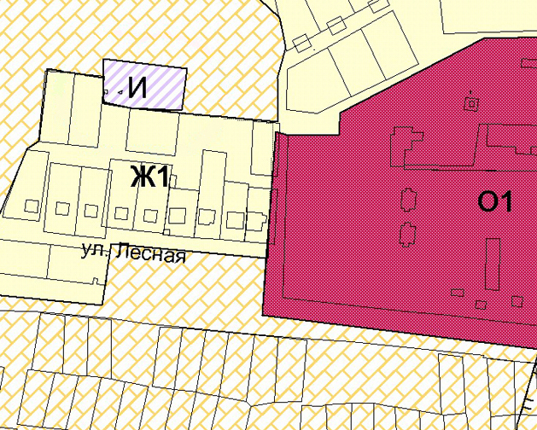 | 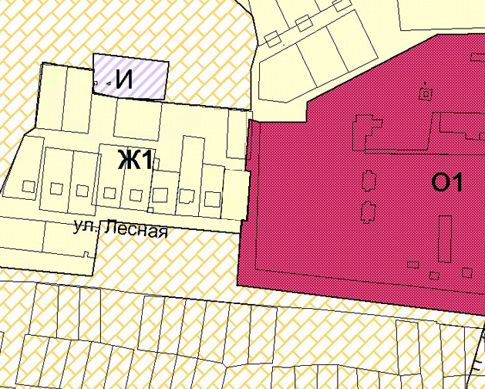
- изменение градостроительного зонирования земельного участка с кадастровым номером 63:17:0902007:26 расположенного по адресу: расположенного по адресу: Самарская область, Волжский р-н, пос. Черновский, ул. Лесная, д.1, с территориальной зоны О1 «Зона делового, общественного и коммерческого назначения» на территориальную зону Ж1 «Зона застройки индивидуальными жилыми домами».

Приложение 2
к решению Собрания
представителей сельского
поселения Черновский
муниципального района
Волжский Самарской области
от ______________ № ______

Изменения
в Карту градостроительного зонирования сельского поселения Черновский муниципального района Волжский Самарской области (М 1:5000)
и в Карту градостроительного зонирования сельского поселения Черновский муниципального района Волжский Самарской области (М 1:25000)

Карта градостроительного  зонирования (фрагмент) | Карта градостроительного  зонирования  (фрагмент в редакции изменений)
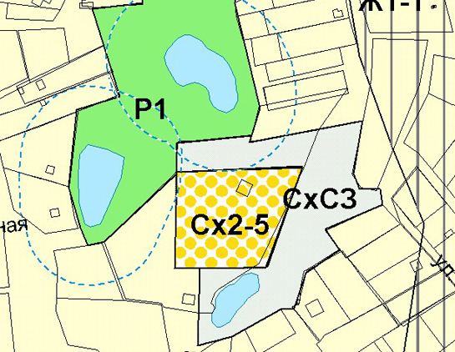 | 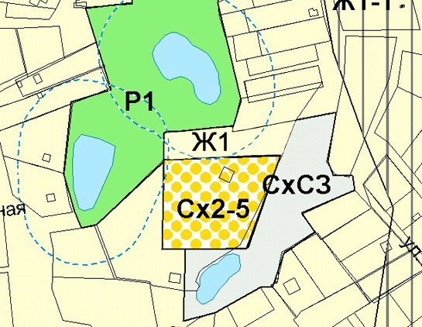

- изменение градостроительного зонирования земельного участка участка с кадастровым номером 63:17:0904008:1422, общей площадью 3088 кв.м, расположенного по адресу: Самарская обл., Волжский р-н, п. Подлесный, с зоны СхСЗ «Зона санитарно-защитного назначения от объектов сельскохозяйственного назначения» на зону Ж1 «Зона застройки индивидуальными жилыми домами».

Приложение 3
к решению Собрания
представителей сельского
поселения Черновский
муниципального района
Волжский Самарской области
от ______________ № ______

Изменения
в Карту градостроительного зонирования сельского поселения Черновский муниципального района Волжский Самарской области (М 1:5000)
и в Карту градостроительного зонирования сельского поселения Черновский муниципального района Волжский Самарской области (М 1:25000)

Карта градостроительного  зонирования (фрагмент) | Карта градостроительного  зонирования  (фрагмент в редакции изменений)
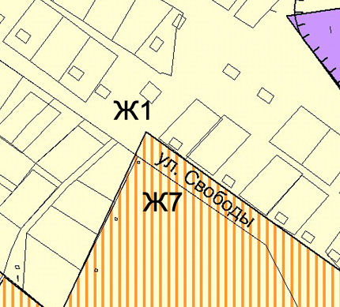 | 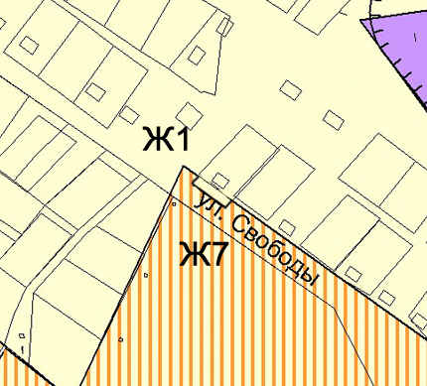

- изменение градостроительного зонирования земельного участка площадью 109 кв.м расположенного смежно с существующим участком с кадастровым номером 63:17:0903005:320 по адресу: с.Белозерки, ул. Свободы 28, с территориальной зоны Ж7 «Зона садоводства и дачного хозяйства» на территориальную зону Ж1 «Зона застройки индивидуальными жилыми домами».

